San Pedro de Verona

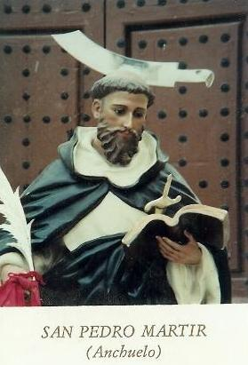

Es conocido también como San Pedro Mártir porque murió a manos de los herejes por odio a la fe católica. Nació en Verona el 29 de junio de 1205 y falleció en Como, el 6 de abril de 1252. Fue dominico, inquisidor y mártir italiano.

Era hijo de cátaros, pero, según cuenta la leyenda, de pequeño ya recitaba el Credo con el consiguiente enfado de su familia. Estudió en una escuela católica en Lombardía, por entonces uno de los centros de la herejía, lo que marcó su educación. En 1221, tras estudiar en la universidad de Bolonia, ingresó en la orden de los dominicos invitado por el mismo Fundador Santo Domingo

Predicó por el norte de Italia, fue prior en Asti y Piacenza. Su principal obra fue en Milán donde fundó el monasterio dominico de San Pedro del Camposanto. Se consagró a la formación cristiana de laicos, a la difusión del culto a la Virgen y a la creación de instituciones para la defensa de la ortodoxia católica.

En 1251 gracias a sus virtudes, a ser un gran orador y predicador, a su gran conocimiento de la Biblia, a su celo por la Iglesia Católica y a su severidad en su forma de vida, el Papa Inocencio IV lo nombró Inquisidor de Lombardía y prior en Como. Desde entonces evangelizó por toda Italia, predicando en Roma, Florencia, Bolonia, Génova y Como. La gente acudía a verlo y lo seguía, siendo las conversiones numerosas.

Murió asesinado el 6 de abril de 1252, el sábado de Pascua, cuando volvía de Como a Milán, a la edad de 47 años. La causa fue el ardor que ponia en s predicaciones y la venganza de algunos que fueron condenados por la Inquisición que presidía. Su asesino, un tal Pedro de Bálsamo, llamado también Carino, entró en el Orden dominica por los remordimientos de este acto. Su cuerpo fue llevado hasta Milán y descansa en la iglesia de San Eustorgio, en un ornado sepulcro.

